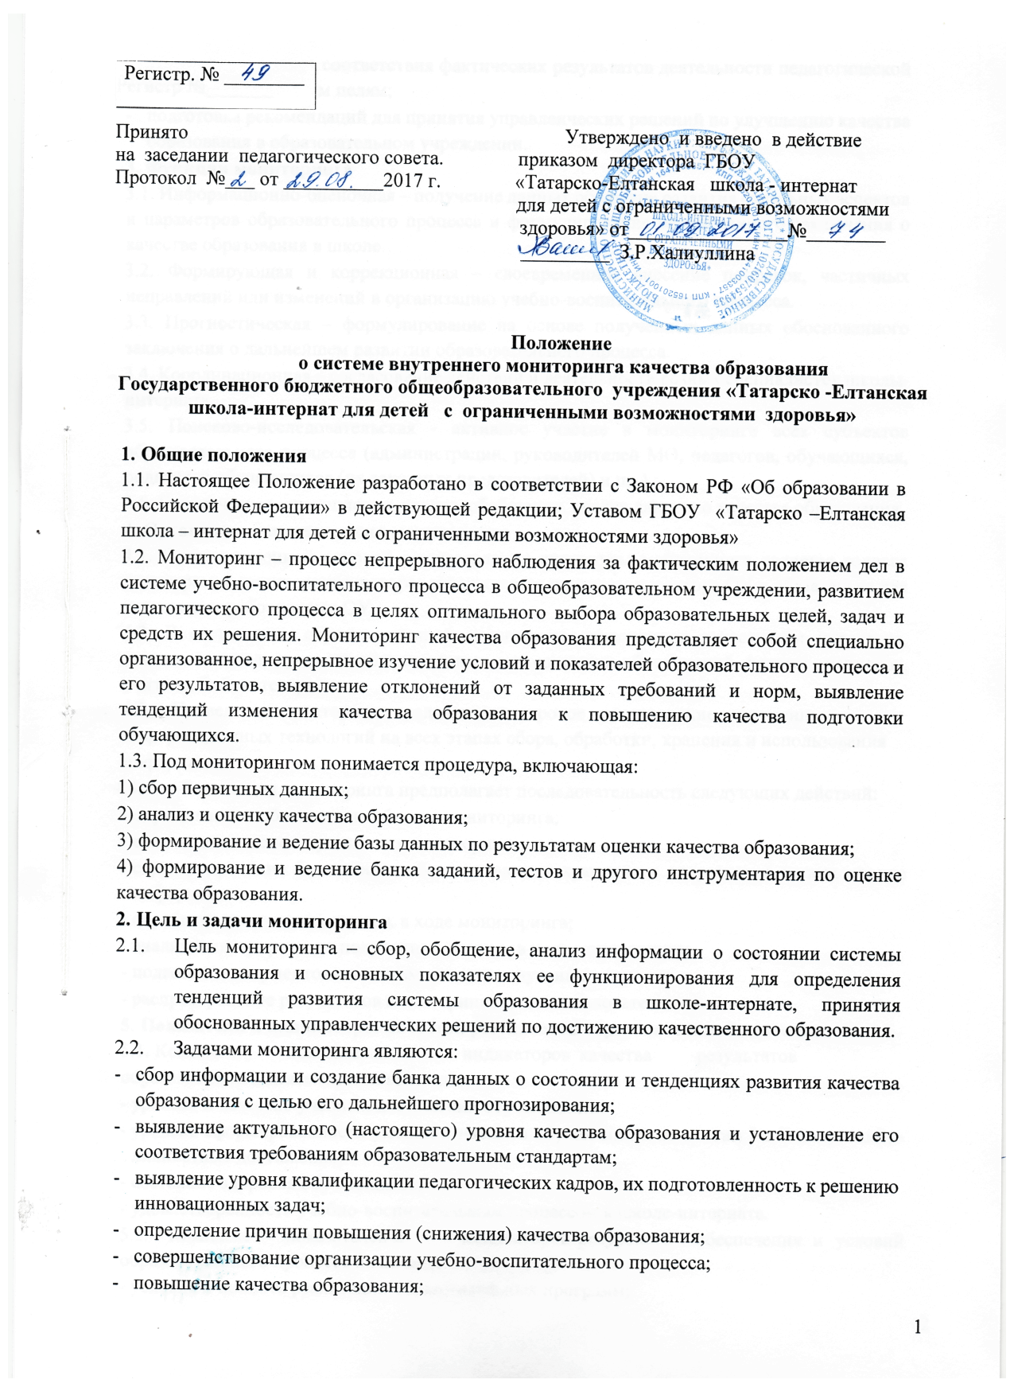

- выявление и оценка соответствия фактических результатов деятельности педагогической системы ее конечным целям;
- подготовка рекомендаций для принятия управленческих решений по улучшению качества образования в образовательном учреждении.

3. Функции мониторинга
3.1. Информационно-оценочная – получение данных об уровне развития отдельных аспектов и параметров образовательного процесса и формулирование обоснованного заключения о качестве образования в школе.
3.2. Формирующая и коррекционная – своевременное внесение поправок, частичных исправлений или изменений в организацию учебно-воспитательного процесса.
3.3. Прогностическая – формулирование на основе полученных данных обоснованного заключения о дальнейшем развитии образовательного процесса.
3.4. Координационная – согласование действий и деятельности разных специалистов школы-интерната.
3.5. Поисково-исследовательская - активное участие в мониторинге всех субъектов образовательного процесса (администрации, руководителей МО, педагогов, обучающихся, родителей обучающихся (их законных представителей) и пр.).
3.6. Гностическая – накопление, анализ, обобщение, анализ данных о качестве образования.

4. Организация и технология мониторинга
4.1. Организационной основой осуществления процедуры мониторинга является годовая циклограмма мониторинга, которая утверждается приказом директора ОУ и обязательна для исполнения работниками ОУ.
4.2. В состав лиц, осуществляющих мониторинг, включаются заместители директора, учитель-логопед, руководители школьных методических объединений, педагог- психолог, учителя, библиотекарь.
4.3. Проведение мониторинга предполагает широкое использование современных информационных технологий на всех этапах сбора, обработки, хранения и использования информации.
4.4. Реализация мониторинга предполагает последовательность следующих действий:
- определение и обоснование объекта мониторинга;
- сбор данных, используемых для мониторинга;
- структурирование баз данных, обеспечивающих хранение и оперативное использование информации;
- обработка полученных данных в ходе мониторинга;
- анализ и интерпретация полученных данных в ходе мониторинга;
- подготовка документов по итогам анализа полученных данных;
- распространение результатов мониторинга среди пользователей мониторинга.
5. Показатели и индикаторы качества результатов образовательной деятельности
5.1. Комплекс показателей и индикаторов качества результатов образовательной деятельности включает:
- уровень и качество учебных достижений обучающихся;
- уровень сформированности умений и навыков обучающихся по итогам I и II полугодий; - личностные достижения;
- состояние здоровья обучающихся;
- удовлетворенность учебно-воспитательным процессом в школе-интернате.
5.2. Комплекс показателей и индикаторов ресурсного обеспечения и условий образовательного процесса включает:
- условия и полнота реализации образовательных программ;
- уровень развития материально-технической базы;
- обеспеченность участников образовательного процесса учебно-методическими материалами, справочной литературой, современными источниками информации.
6. Источники сбора данных для расчѐта показателей и индикаторов мониторинга качества образования
  - Показатели и индикаторы мониторинга предоставляет существующая система внутришкольного контроля школы-интерната.
  - При оценке качества образования основными методами установления фактических
значений показателей являются экспертиза и измерение.
Экспертиза - всестороннее изучение состояния образовательных процессов, условий и результатов образовательной деятельности.
Измерение - оценка уровня образовательных достижений с помощью контрольных измерительных материалов (традиционных контрольных работ, тестов, анкет и др.), имеющих стандартизированную форму и содержание которых соответствует реализуемым в школе-интернате образовательным программам.
  - Источниками сбора данных для расчета показателей и индикаторов мониторинга качества образования являются
  - 1) внешние:
- данные итоговой аттестации выпускников общеобразовательного учреждения;
- результаты тестирования, анкетирования, опросов;
2) внутренние:
- данные государственной статистической отчѐтности;
- классные журналы;
- аналитические справки заместителей директора;
- традиционные технологии анализа успеваемости и качества знаний;
- дополнительные данные, собираемые в рамках мониторинговых исследований.

7. Основные направления системы мониторинга качества образования
7.1. Мониторинг качества образования:
- Мониторинг качества образования на основе итоговой аттестации выпускников 9 класса основного общего образования.
- Мониторинг и диагностика учебных достижений обучающихся по завершении первой, второй ступеней общего образования по классу, по завершении учебного года (в рамках стартового, рубежного и итогового контроля).
7.1.1. Данные виды мониторинга раскрывают общую картину действия всех факторов, влияющих на обучение и воспитание, и показывают направления, нуждающиеся в более детальном исследовании:
- достигается ли цель образовательного процесса;
- существует ли положительная динамика по сравнению с результатами предыдущих диагностических исследований.
7.1.2. Отслеживание состояния учебного процесса решается путем проведения промежуточного, итогового контроля. Цель проведения промежуточного (почетвертного) контроля: оценка успешности продвижения обучающихся в предметной области, подведение промежуточных итогов обучения. Цель проведения итогового (годового) контроля – подведение итогов очередного года обучения.
7.1.3. Система мониторинговых исследований состоит из следующих этапов:
- стартовый контроль. Осуществляется учителями – предметниками в течение двух первых недель учебного года с целью определения уровня «остаточных» знаний обучающихся;
- текущий контроль. Осуществляется учителями – предметниками в течение каждой учебной четверти с целью определения уровня усвоения обучающимися учебного материала;
- рубежный контроль по итогам учебных четвертей, полугодий. Осуществляется руководителями методических объединений, администрацией школы-интерната с целью определения уровня усвоения обучающимися материала, изученного в течение указанных периодов;
- итоговый контроль. Осуществляется в конце учебного года в 9 классе основного общего образования.
- личностные достижения обучающихся во внеклассной предметной деятельности, внешкольной воспитательной деятельности по результатам учебного года.
7.1.4. По итогам анализа полученных данных мониторинга готовятся соответствующие документы (отчеты, справки), которые доводятся до сведения педагогического коллектива, обучающихся и их родителей (законных представителей).
  - Результаты мониторинга являются основанием для принятия административных решений на уровне общеобразовательного учреждения.
  - Мониторинг состояния здоровья обучающихся и здоровьесберегающей образовательной среды.
7.2.1. Показатели здоровья (уровень и структура общей заболеваемости, заболеваемость в днях на одного ребенка, заболеваемость по отдельным видам, количество часто болеющих детей, количество детей с отклонениями в состоянии здоровья и с хроническими заболеваниями, количество детей, отнесенных по состоянию здоровья к медицинским группам для занятий физической культурой, распределение детей по группам здоровья). 7.2.2. Показатели физической подготовленности
    - Показатели травматизма.
    - Показатели состояния здоровьесберегающей среды.
7.3. Мониторинг воспитательного воздействия школы.
    - Мониторинг уровня воспитанности по классам, по школе-интернате.
    - Мониторинг факторов, влияющих на уровень воспитанности:
    - Мониторинг участия школьников в общешкольных делах.
    - Мониторинг участия в мероприятиях разного уровня (количество, охват)
    - Мониторинг участия в спортивных мероприятиях разного уровня (количество, охват)
7.7.6. Мониторинг внеурочной учебной деятельности.
7.4. Социодиагностика
7.4.1.Социальный паспорт школы-интерната (осуществляется 1 раз в год): характеристика семей учащихся по составу (полные, неполные, с опекаемым ребенком, по материальному положению (малообеспеченная, многодетная), по образованию родителей (законных представителей) (с высшим образованием, со средним специальным, средним общим образованием, без среднего образования, по национальному составу.
    - Участие родителей (законных представителей) в соуправлении школой-интернатом (участие в работе общешкольного и классного родительских комитетов).
    - Участие родителей (законных представителей) в организации учебно-воспитательного процесса (участие в организации внеурочной учебной деятельности, в проведении внеклассных мероприятий и т.п.).
    - Удовлетворенность родителей (законных представителей), учащихся предоставляемыми образовательными услугами.
    - Асоциальные семьи.

7.5. Мониторинг развития кадрового потенциала школы -интерната.
    - Характер работы сотрудников (педагогический, учебно-вспомогательный, обслуживающий персонал).
    - Стаж работы (до 2-х лет, от 2 до 5 лет, от 5 до 10 лет, от 10 до 20 лет, более 20 лет). 7.5.3. Образовательный уровень членов педагогического коллектива (высшее образование, среднее специальное, неоконченное высшее, второе высшее, профессиональная переподготовка)
    - Возрастная характеристика педагогов (до 25 лет; до 30 лет, до 40 лет, до 50 лет, свыше 55 лет).
    - Уровень квалификации педагогов (квалификационные категории) 7.5.6. Использование педагогических технологий, форм и методов работы.
    - Самообразовательная работа педагогов.
    - Данные о курсовой подготовке педагогов.
    - Мониторинг участия членов педколлектива в мероприятиях разного уровня
7.6. Мониторинг продуктивности деятельности школы -интерната
7.6.1.Мониторинг участия школьников в фестивалях и творческих конкурсах;
    - Мониторинг участия педагогов в профессиональных конкурсах разного уровня;
    - Мониторинг участия педагогов в творческих конкурсах разного уровня;
    - Мониторинг спортивных достижений учащихся;
    - Мониторинг результатов поступления в учреждения начальной профессиональной подготовки.
7.7. Мониторинг материально-технического оснащения учебно-воспитательного процесса.
    - Мониторинг использования ТСО в учебно-воспитательном процессе (наличие ТСО, исправность, использование)
    - Мониторинг библиотечного фонда (по источникам финансирования, по количеству и направленности библиотечного фонда).

8. Ожидаемые результаты
Результаты мониторинговых исследований предполагают:
- получение объективной экспертизы состояния образовательного процесса;
- систематическое накопление банка данных для принятия управленческих и тактических решений;
- улучшение функций управления образовательным процессом, обеспечивающих получение обратной связи.
- 9. Анализ результатов
Анализ результатов диагностических исследований осуществляется по схеме: обработка информации, оформление таблиц, диаграмм, пополнение банка имеющихся данных, оформление аналитической справки, обсуждение результатов на педагогическом совете, совещаниях, заседаниях методических объединений.
10. Исполнители
- Учителя – дефектологи,
- Руководители методических объединений,
- Классные руководители,
- Заместители директора,
- Учитель-логопед,
- Педагог-психолог,
- Библиотекарь.

11. Документация
11.1. Создание банка данных (электронного и в бумажном формате) по результатам успеваемости.
11.2. По итогам анализа полученных данных мониторинга готовятся соответствующие документы (отчеты, справки), которые доводятся до сведения педагогического коллектива ОУ, родителей (законных представителей), родительской общественности.

С Положением ознакомлены:

ФИО ознакомляемых лиц | Должность | Подпись | Дата

